Universidad San Carlos de Guatemala
Facultad de Ingeniería
Ingeniería en Ciencias y Sistemas

Fundamentos de BI y análisis OLAP
Tutor: José Alejandro Lorenty Herrera

Índice
Competencias 3
Introducción a análisis OLAP 3
Objetivo 3
Introducción 3
Contenido 3
Pongamos en práctica la teoría 5
Conclusión 5
Ventajas del análisis multidimensional 5
Objetivo 5
Introducción 5
Contenido 5
Pongamos en práctica la teoría 7
Conclusión General 7
Referencias 8

Competencias
Diseña modelos de análisis multidimensional y cubos OLAP utilizando herramientas como Power BI y Excel para representar datos y facilitar la toma de decisiones en contextos empresariales.
El análisis multidimensional es el análisis de objetos de dimensión organizados en jerarquías significativas. El análisis multidimensional permite a los usuarios observar datos desde varios puntos de vista. Esto les permite observar tendencias o excepciones en los datos. La jerarquía es una serie ordenada de dimensiones relacionadas. Por ejemplo, una jerarquía como Geografía, que puede agrupar dimensiones como País, Región y Ciudad.

Introducción a análisis OLAP

Objetivo
Comprender los fundamentos del análisis multidimensional y el funcionamiento de los sistemas OLAP como base de la inteligencia de negocios.

Introducción
El análisis multidimensional es una estrategia clave dentro del ámbito de la inteligencia de negocios, ya que permite examinar grandes volúmenes de datos desde distintas perspectivas. Este tipo de análisis se apoya en jerarquías, dimensiones y medidas que forman parte de estructuras llamadas "cubos OLAP". Estos cubos son la base para obtener información procesable a partir de sistemas transaccionales tradicionales (OLTP).

Contenido
El procesamiento analítico en línea (OLAP) es una tecnología que organiza grandes bases de datos empresariales para realizar cálculos complejos y análisis de tendencias. Este método permite realizar consultas complejas sin interrumpir los sistemas transaccionales.
Las transacciones y registros comerciales se almacenan en bases de datos conocidas como bases de datos de procesamiento de transacciones en línea (OLTP), optimizadas para entradas de registros individuales. Estas bases de datos contienen información valiosa, pero no están diseñadas para el análisis, por lo que su recuperación es lenta y difícil.
Para solucionar este problema, los sistemas OLAP extraen inteligencia empresarial de los datos de forma eficiente. Las bases de datos OLAP están optimizadas para tareas de lectura intensiva y escritura reducida. Se modelan y depuran para un análisis eficaz. Las bases de datos OLAP suelen conservar datos históricos para el análisis de series temporales.
Los sistemas OLAP utilizan tradicionalmente cubos de datos multidimensionales para organizar los datos de forma que admitan consultas y análisis complejos. El siguiente diagrama muestra la arquitectura de un sistema OLAP tradicional.
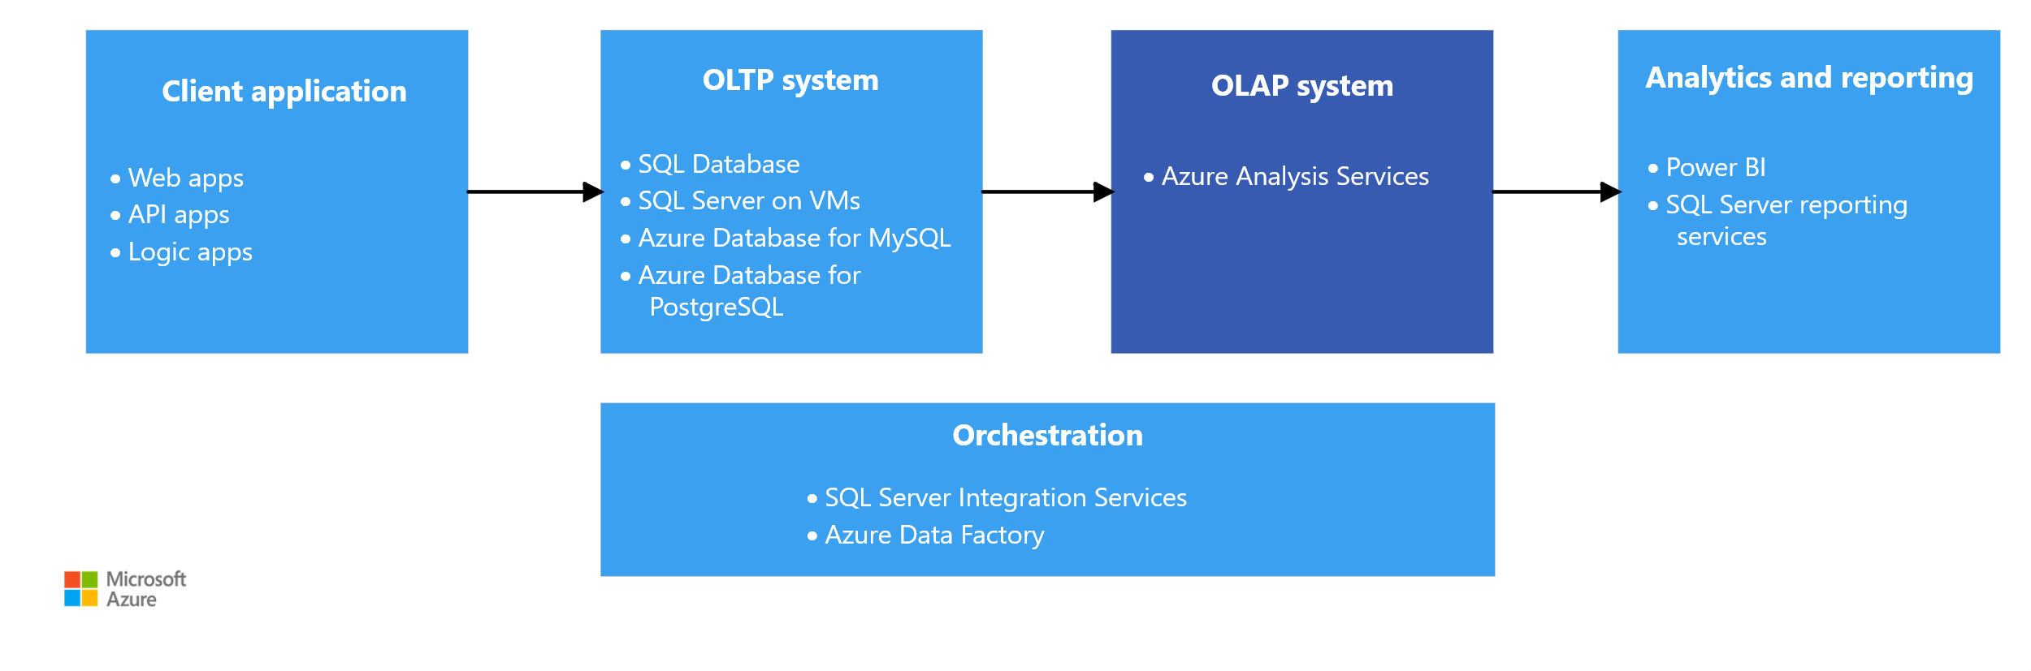
A medida que la tecnología avanza y aumentan las escalas de datos y computación, los sistemas OLAP se transforman en arquitecturas de procesamiento paralelo masivo (MPP).
El siguiente diagrama muestra una arquitectura moderna de un sistema OLAP.

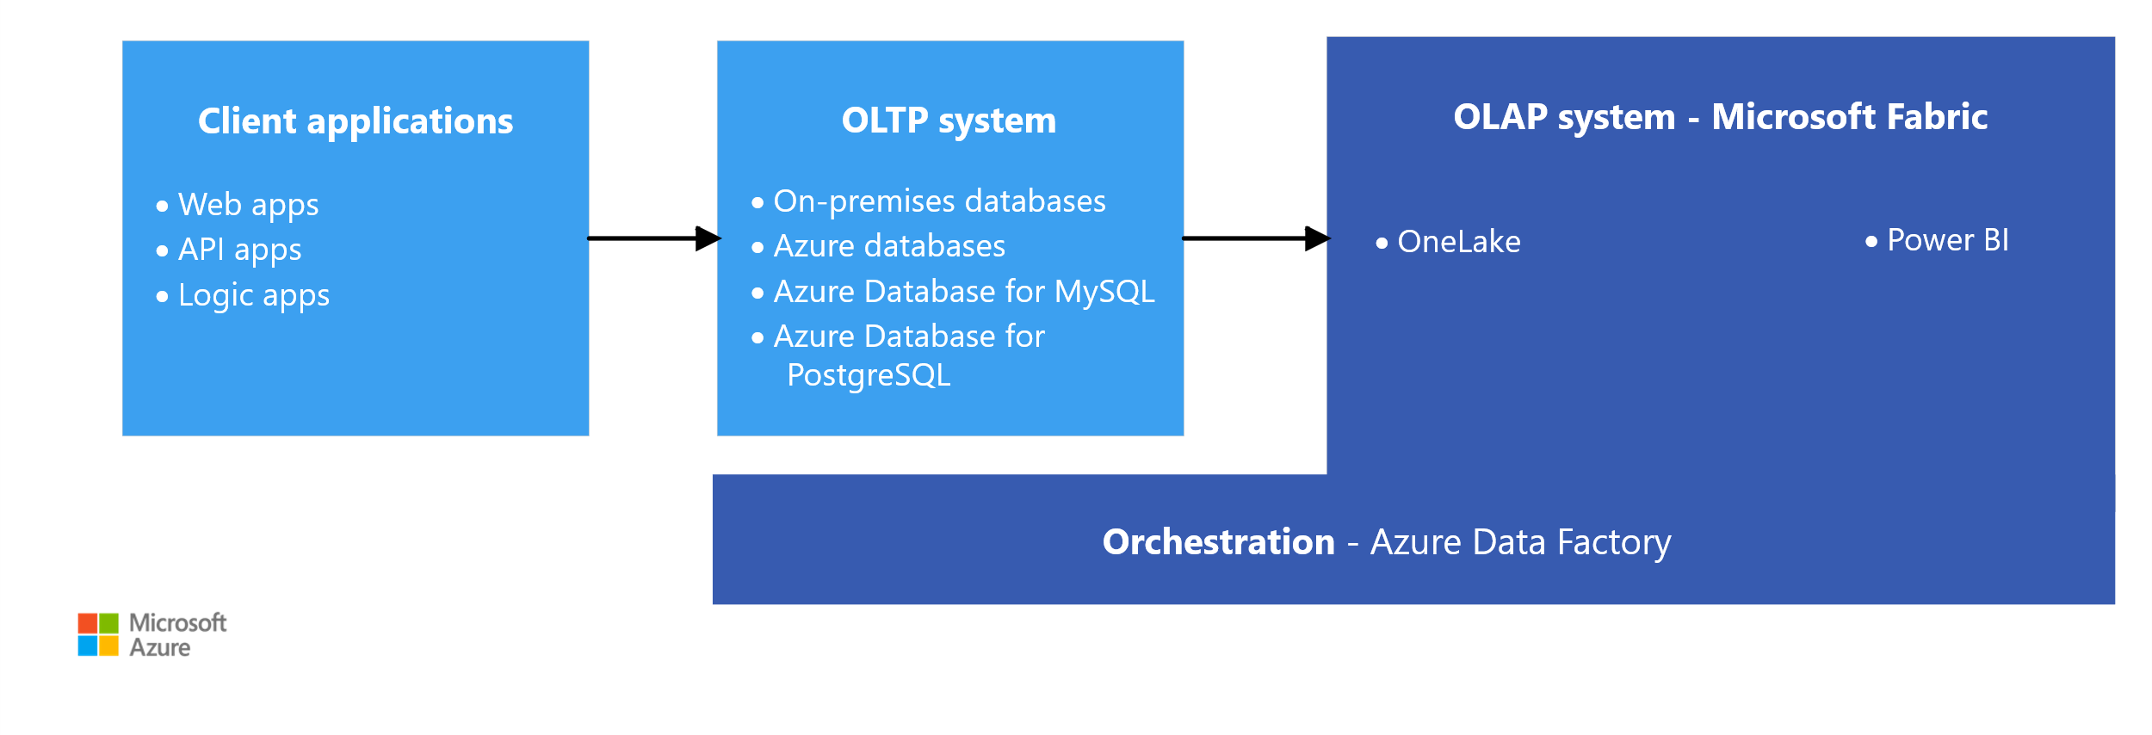

Pongamos en práctica la teoría
Caso de Estudio 1: Retail
Una cadena de supermercados implementa cubos OLAP para analizar ventas por región, categoría de producto y estación del año. Esto permite anticipar qué productos rotan mejor en cada sucursal y optimizar inventario.
Caso de Estudio 2: Streaming
Una plataforma de contenido analiza el consumo por país, dispositivo y horario. Gracias a cubos OLAP, adapta sus recomendaciones y mejora la distribución de contenido en servidores regionales.

Conclusión
OLAP transforma datos operativos en conocimiento estratégico. Su estructura multidimensional permite a las organizaciones responder preguntas clave de manera rápida y confiable.

Ventajas del análisis multidimensional

Objetivo
Identificar las ventajas del análisis multidimensional en la generación de valor y mejora del rendimiento organizacional.

Introducción
El análisis multidimensional no solo permite observar qué está ocurriendo, sino comprender por qué. Al manejar grandes volúmenes de datos, proporciona herramientas para extraer conocimiento valioso, identificar tendencias y tomar decisiones informadas.

Contenido
- Visualización y exploración:
  - Permite a los usuarios visualizar los datos desde diferentes ángulos, lo que facilita la comprensión de relaciones complejas.
- Identificación de patrones y tendencias:
  - Ayuda a identificar tendencias, patrones y excepciones en los datos, lo que permite tomar decisiones más informadas.
- Mejora de la toma de decisiones:
  - Brinda una visión más clara de los datos, lo que facilita la identificación de oportunidades y la toma de decisiones estratégicas.
- Análisis de datos complejos:
  - Facilita el análisis de grandes volúmenes de datos y la resolución de consultas complejas.
- Mayor eficiencia:
  - Permite un acceso rápido y eficiente a la información, agilizando el proceso de análisis y reportes.
- Mayor comprensión de la información:
  - Ofrece una representación más completa de los datos, lo que mejora la comprensión de la información y permite tomar decisiones más estratégicas.
- Análisis de datos históricos:
  - Permite analizar datos históricos y tendencias a largo plazo, lo que ayuda a la planificación estratégica.
- Integración con herramientas de BI:
  - Se integra con herramientas de Inteligencia Empresarial (BI) y otras aplicaciones, lo que facilita el análisis y la generación de reportes.
- Rendimiento rápido:
  - Ofrece un rendimiento rápido en las consultas, incluso con grandes volúmenes de datos.
- Mantenimiento y actualización:
  - Permite actualizar fácilmente los datos y mantener la información relevante.

Pongamos en práctica la teoría
Caso de Estudio 1: Finanzas
Un banco utiliza análisis multidimensional para observar indicadores financieros por sucursal, segmento de cliente y periodo fiscal. Esto permite identificar áreas con bajo rendimiento y tomar decisiones correctivas.
Caso de Estudio 2: Educación
Una universidad implementa cubos OLAP para analizar desempeño estudiantil por carrera, ciclo, y tipo de evaluación. Esto apoya la mejora curricular y el acompañamiento académico.

Conclusión General
El uso de OLAP y el análisis multidimensional permite a las organizaciones transformar datos complejos en información accesible y valiosa. Contribuye significativamente a la inteligencia de negocios, la planificación y la toma de decisiones basadas en evidencia.

Referencias
- Amattas. (s. f.). Online Analytical Processing - Azure Architecture Center. Microsoft Learn. https://learn.microsoft.com/en-us/azure/architecture/data-guide/relational-data/online-analytical-processing
- Cube data sources. (s. f.). Tableau. https://help.tableau.com/current/pro/desktop/en-us/cubes.htm
- KYOCERA Document Solutions. (2021, 30 agosto). Ventajas de las bases de datos multidimensionales | Kyocera. KYOCERA Document Solutions. https://www.kyoceradocumentsolutions.es/es/smarter-workspaces/insights-hub/articles/ventajas-de-las-bases-de-datos-multidimensionales.html
- SAP Help Portal - SAP Online Help. (s. f.). https://help.sap.com/docs/SAP_BUSINESSOBJECTS_BUSINESS_INTELLIGENCE_PLATFORM/512fca6758c4495bb6a50fe3e1e4b892/465a5d586e041014910aba7db0e91070.html?locale=es-ES

